附件1：
大学生就业服务平台
毕业生关联辅导员操作方法及常见问题
一、毕业生关联辅导员操作方法
1.毕业生搜索并关注“国家大学生就业服务平台”（ncssfwh）公众号

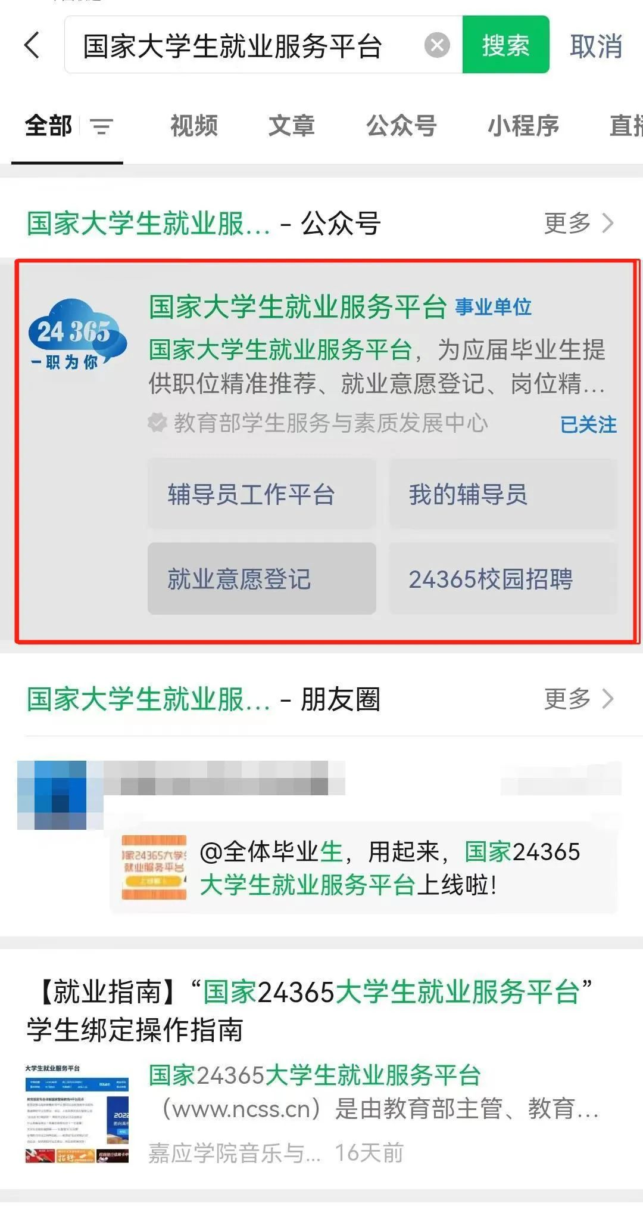

2.点击公众号菜单栏：毕业生——我的辅导员

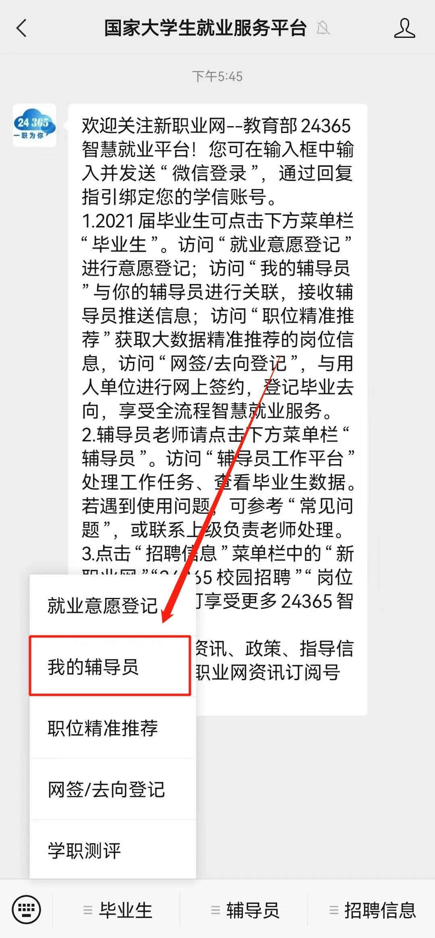

3.在个人中心点击登录，并输入学信网账号密码，点击绑定

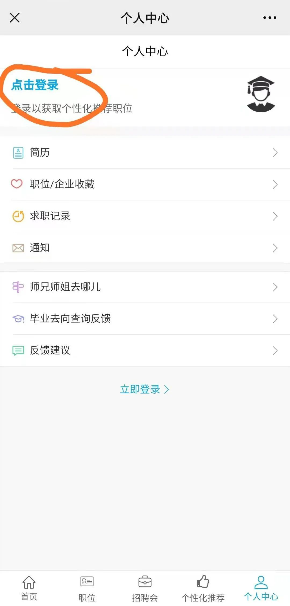
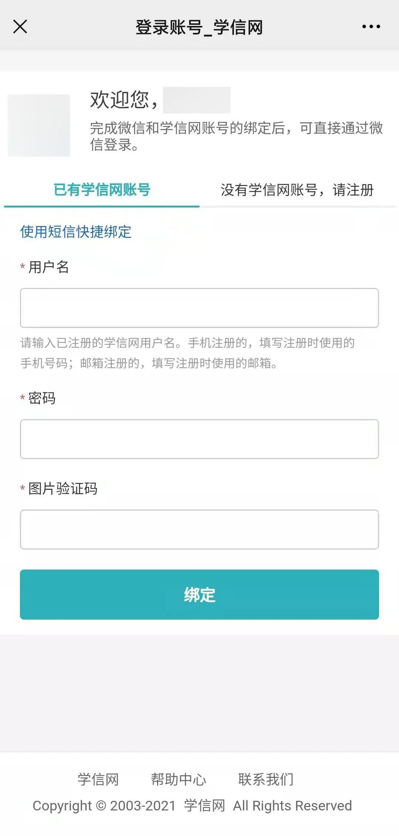

4.绑定成功后，自动回到个人中心，应届生首次登录须先登记就业意愿，选择后，在个人中心列表上点击“我的辅导员”。

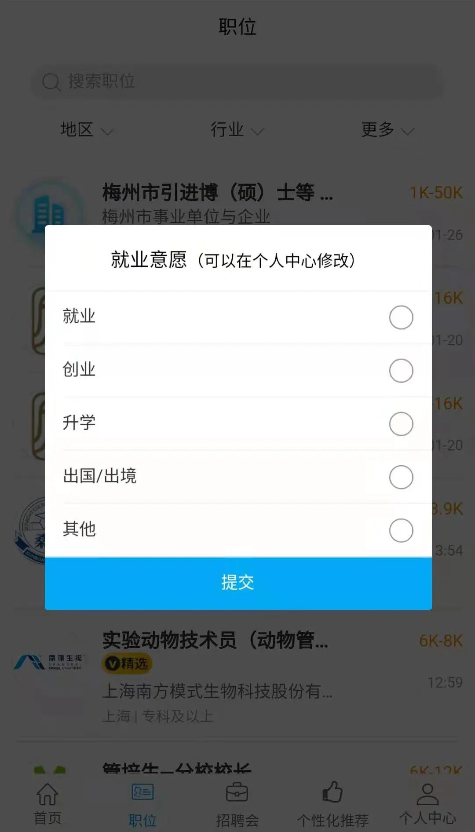
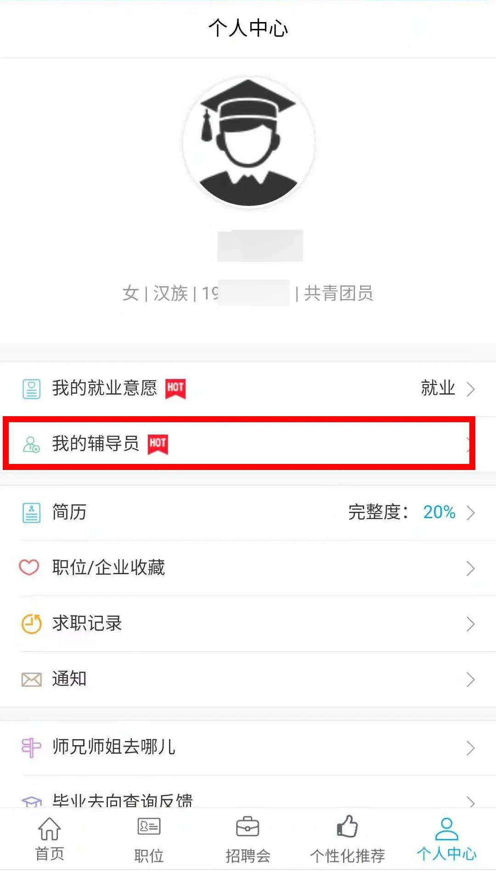

5.在页面中勾选自己的辅导员并提交，则关联成功

注意：就业管理系统中学校上报的毕业生院系，须与辅导员平台的辅导员院系一致，否则将导致毕业生无法查到该辅导员。

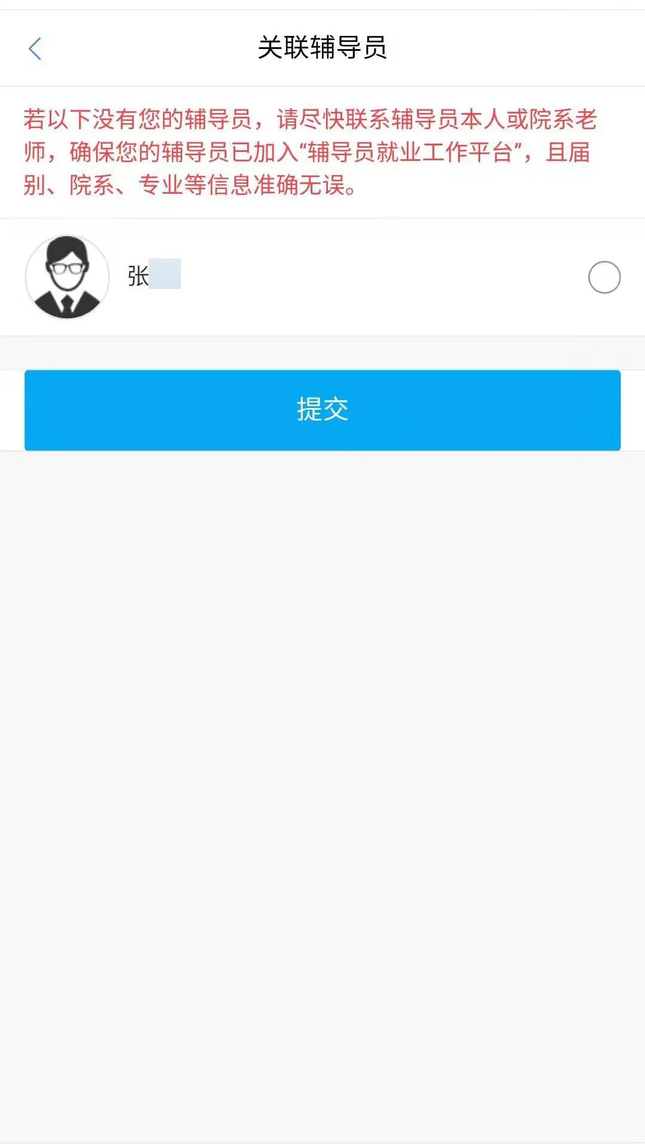

二、毕业生关联辅导员常见问题
（1）列表中搜不到我的辅导员，怎么办？
请辅导员老师向上级确认，是否已被添加到“全国高校毕业班辅导员就业工作平台”中，且负责届别为2023届，院系信息准确并与毕业生的院系相对应。
（2）点击“我的辅导员”，提示非应届生，怎么办？
点击个人中心列表上的“简历”，查看教育背景，确认最高学历的毕业时间为2023年且带有“来自学信档案”标识，若尚未显示教育背景，请点击刷新图标获取最新的学籍信息。若刷新后仍未显示，请先到学信网完成验证绑定学籍，再重新刷新。
（3）其他问题
其他无法解决问题，请到大学生就业资讯（ncssweb）微信公众号，对话框内直接输入问题发送进行咨询，咨询时间9点至17点。

